Mashina choklari turlari

Reja:

1. Mashinada bajariladigan choklarning turi.

2. Biriktirma choklar.

3. Ziy choklar.

4. Bezak choklar.

Mashinada bajariladigan ishlar uchun oddiy (universal), maxsus va yarimavtomatlardan foydalaniladi. Mashinada bajariladigan choklar konstruksiyasiga va vazifasiga qarab uch xil bo‘ladi:

- birlashtiruvchi chok kiyim detallarini birlashtirishga;

- ziy chok detallar ziylarini ishlashga va qirqimlarini titilib ketishdan saqlashga;

- bezak chok kiyim detallarini bezatishga xizmat qiladi.

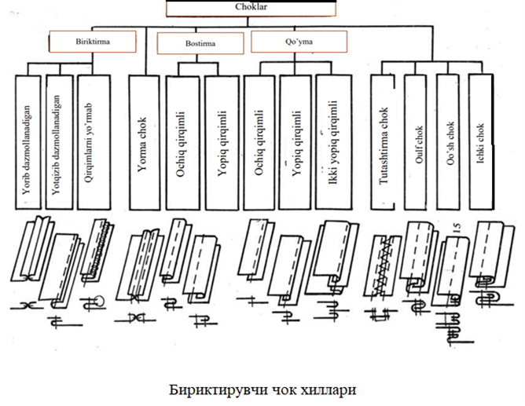

Birlashtiruvchi choklar biriktirma chok, yorma chok, quyma chok, bostirma chok, ichki chok, tutashtirma chok, qo‘shchoklardan iborat. Biriktirma chok – eng ko‘p tarqalgan choklardan bo‘lib, detallarning yon, yelka va boshqa qirqimlarini birlashtirish uchun ishlatiladi. U yorib yoki bir tomonga yotqizib dazmollab qo‘yiladi. Chok kengligi 5, 7, 10, 12, 15 mm bo‘lib, gazlamalarning turiga, chokning vazifasiga bog‘liq bo‘ladi.

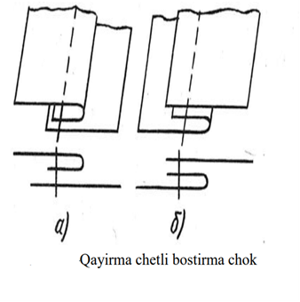

Yorma chok – ham bezak ham birlashtiruvchi hisoblanadi. Bu chok dazmol tutmaydigan, sun’iy charmdan kiyim tikishda, sport kiyimlari tikishda ishlatiladi. Oldin detallarga 7-10 mm. kengliklarda biriktirma chok solinadi, chok ikki tomonga yorib dazmollanadi va chokning ikki tomoniga undan 0,2 sm. masofada baxyaqator yuritiladi.

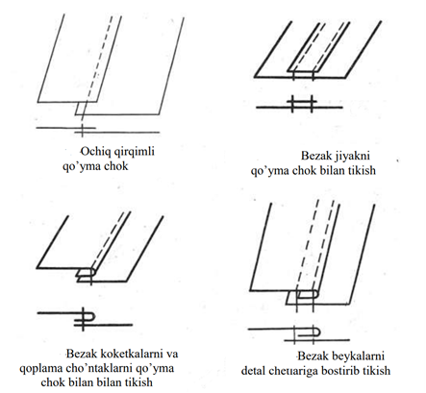

Quyma chok – yopiq va ochiq qirqimli bo‘ladi. Ochiq qirqimli quyma chok bort qotirmasi, yoqa qotirmasi kabilarni biriktirishda ishlatiladi. Yopiq qirqimli quyma chok asosiy detallarga qoplama cho‘ntaklarni, koketkalarni bostirib tikishda ishlatiladi. Chok kengligi ustki kiyimda 1 sm bo‘ladi.

Bostirma chok – paltoning yon, yelka, ort bo‘lak o‘rtasidagi choklarni tikish uchun ishlatiladi. Bu chok ochiq (g) va yopiq qirqimli bo‘ladi. Chok kengligi 1 sm, bezak choki kengligi esa 0,2–0,5 sm.

Tutashtirma chok – bort qotirmasining qismlari va vitachkalarini birlashtirish uchun ishlatiladi. Bunda 2 detal bir-biriga taqab, tagiga kengligi 3–4 sm ip gazlama qo‘yiladi va ikkita parallel baxyaqator yuritib chiqilgandan keyin, ular orasiga siniq baxyaqator yuritiladi. Chok kengligi 1 sm.

Qo‘sh chok – ko‘rpa-yostiq jildlari, choyshablar, cho‘ntak xaltalarni tikishda ishlatiladi. Qo‘sh chok hosil qilish uchun detallar teskari tomonlari bir-biriga qaratilib 0,3–0,5 sm kenglikda biriktirma chok bilan tikib olinadi. Keyin detallar o‘ngiga ag‘darilib, chok to‘g‘rilanadi va detallar chetidan 0,6–0,7 masofada ikkinchi baxyaqator yuritiladi.

Ichki chok – ich kiyim detallarini, ip gazlamadan tikilgan pidjak, shim detallarini biriktirib tikishda ishlatiladi. Qo‘sh chokni tikishda qo‘sh ignali maxsus mashinada moslama yordamida ikki detalning qirqimlarini ichkariga bukib turib, bir yo‘la ikkita baxyaqator yuritib tikiladi. Chok kengligi 0,6–0,7 sm.

Ziy choklar – buklama chok, mag‘iz chok, ag‘darma choklardan iborat. Buklama chok – ochiq yoki yopiq qirqimli bo‘ladi. Ochiq qirqimli buklama chok qalin gazlamalardan kiyim (yubka, ayollar paltosi etaklarini) tikishda ishlatiladi. Chok kengligi 0,7–4 sm. Yopiq qirqimli buklama chok erkaklar, ayollar ko‘ylaklari etaklarini, yeng uchlarini, choyshablar chetlarini tikishda ishlatiladi.

Mag‘iz chok – ochiq qirqimli, yopiq qirqimli va tasmali bo‘ladi. Ochiq qirqimli mag‘iz chok adip ichki qirqimlarini, astarsiz ust kiyimlar qirqimlarini mag‘izlash uchun ishlatiladi. Yopiq qirqimli mag‘iz chok ayollar ko‘ylaklarining va ich kiyimlarning yoqa, yeng o‘mizlariga mag‘iz qo‘yish uchun ishlatiladi. Mag‘iz parchasi o‘rniga maxsus tasma ishlatilsa, tasma chetini bukmay turib, tasma milkidan 0,1–0,15 sm oraliqda baxyaqator yuritib tikiladi.

Ag‘darma chok – kantli, ramkali, qistirma kantli bo‘ladi. Bu chok cho‘ntak qopqoqlarning, yoqalarning, bortlarning chetlarini tikishda ishlatiladi.

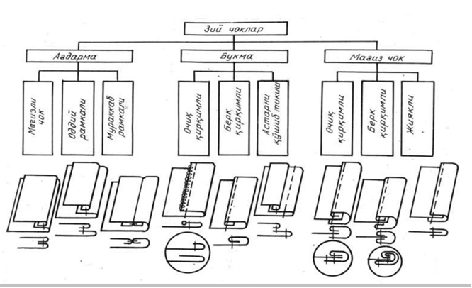

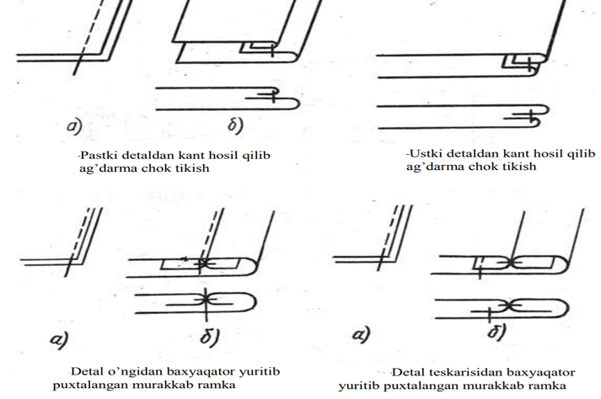

31-rasm. Kant hosil qilib ag‘darma chok tikish va murakkab ramka hosil qilish.

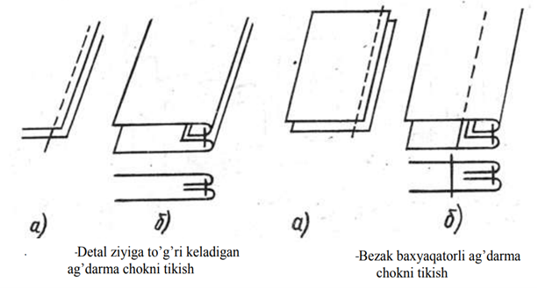

Kantli ag‘darma chokda detallardan biri ikkinchisidan 0,1–0,3 sm. qochiribroq bukilgan bo‘ladi. Ramkali ag‘darma chok pidjak cho‘ntaklari, ko‘ylakning tugmalanadigan joylarini tikishda ishlatiladi. Hosil bo‘lgan ramkani saqlab qolish uchun ag‘darma chok ustidan baxyaqator yuritib qo‘yiladi. Qistirma kantli ag‘darma chok yoqalarni, ko‘ylak bortlarini bezashda, xizmat kiyimlarining yoqalari, shim yon choklarini tikishda ishlatiladi.

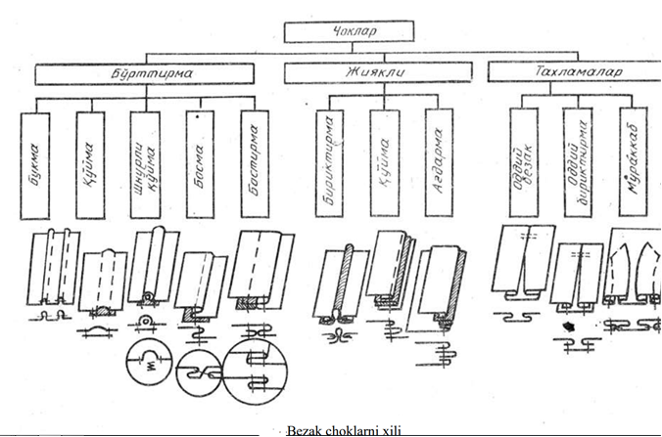

Bezak choklar – har xil taxlamalar va bo‘rtma choklardan iborat bo‘lib, kiyim detallarini bezatish uchun ishlatiladi. Taxlamalar – bezatuvchi yoki birlashtiruvchi bo‘ladi. Bezak taxlamalar bir tomonga yoki bir-biriga qaratilgan bo‘lishi mumkin. Taxlama haqi bir tomonga qilib yoki yorib dazmollanadi. Modelga muvofiq o‘ng tomonidan baxyaqator yuritib, bostirib tikiladi. Birlashtiruvchi taxlamalar bir necha detalni ulab, taxlama hosil qiladi. Bu taxlamalar bir tomonlama, bir-biriga qaragan va ikki tomonga qaragan bo‘lishi mumkin. Bunday taxlamalarni tikishda detallar o‘ngi bir-biriga qaratilib ko‘klanadi, hosil bo‘lgan taxlama bir tomonga qaratilib dazmollanadi-da, taxlama qirqimlari bir-biriga ulanadi, detalning o‘ngiga baxyaqator bostirib bezatiladi. Ko‘klangan ip so‘kib tashlanadi.

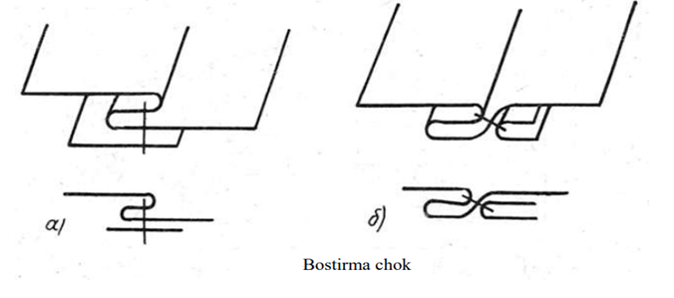

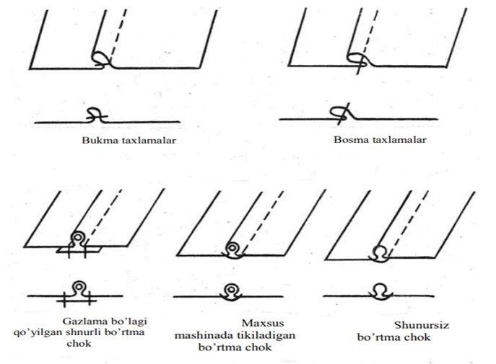

Bo‘rtma choklar – xilma-xil shakldagi murakkab choklardir. Ular mayda-mayda taxlangan, shnur qo‘yib bo‘rttirilgan, ichki va ustki baxyaqator bilan bo‘rttirilgan ko‘rinishda bo‘lishi mumkin.

Nazorat uchun savollar:

1. Kiyim tikish uchun qanday mashinalar ishlatiladi?

2. Birlashtiruvchi choklar qayerlarda ishlatiladi?

3. Ziy va bezak choklar sxemalarini chizib, qayerda ishlatilishini aytib bering.